17. Sudoku

Het Sudoku speelveld is een veld met 9 × 9 vakjes, dat onderverdeeld is in deelspeelvelden van 3 × 3. Ieder deelspeelveld bevat dus 9 kleinere vakjes. Het is de bedoeling dat:
- iedere rij de getallen van 1 tot en met 9 bevat.
- iedere kolom de getallen van 1 tot en met 9 bevat.
- ieder deelspeelveld de getallen van 1 tot en met 9 bevat.

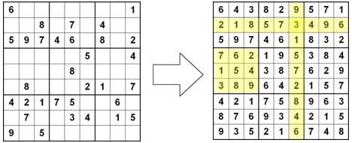
iedere rij en kolom en ieder deelspeelveld moet de getallen 1 t/m 9 bevatten

Opdracht 1: Doe-vraag
- Iedereen pakt een versie van de NRD-Soduko (nog niet spieken!)
- Gauw aan het werk
- Wie het eerst klaar is heeft gewonnen! Hoe lang heb je erover gedaan?

Vraag: Heeft iedereen dezelfde strategie gebruikt?

Opdracht 2 : Denk-vraag
In onderstaand voorbeeld staan 2 Soduku’s, die allebei uit te voeren zijn. Alleen de eerste twee regels/rijen zijn verwisseld.

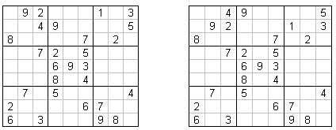

Verzin een methode om een ‘nieuwe’ Sudoku te maken, waarvan je zeker weet dat deze ook een unieke uitkomst heeft.

Schrijf de manieren die jullie gevonden hebben hieronder op.

Antwoorden en opmerkingen:

